پمپ پره ای V10 و V20
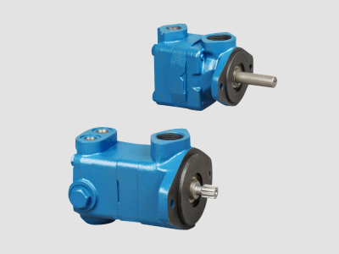
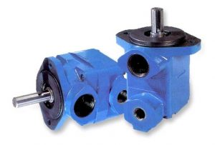

پمپ های پره ای یا به اصطلاح کارتریجی شرکت Eaton Vickers مدل V10 و V20 به گونه ای طراحی شده اند که در سیستم های صنعتی ,سیستم های گمکی و دستور دهنده,پرس های کوچک یا فرمان کامیون ها و اتوبوس ها با فشار کاری کم و متوسط بسیار پر کاربرد و به صرفه می باشند.
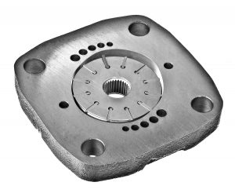
سیستم انتقال نیروی این پمپ ها به صورت پره ای است که به آن کارتریجی یا تیغه ای نیز می گویند و مدل آن نیز کارتریجی تخت شهرت دارد.
این پمپ های هیدرولیک در سایز های مختلف از 3cc تا 42cc بر دور موجود می باشند و فشار کاری آنها حداکثر تا 172 bar یا 2500 psi است و به صورت یک طبقه و دو طبقه وجود دارند.
در این مدل از 12 پره استفاده شده است که باعث کاهش ضربات ناگهانی,کاهش صدا و افزایش طول عمر می شود.
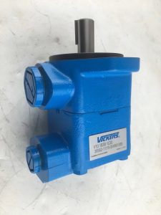
به علت فشار کاری مناسب و بازه سایز بندی خوب و بالای پمپ های ایتون ویکرز می توان از آن در سیستم های ساختگی استفاده نمود.

